โรงเรียนบ้านศาลาหนองขอน ปีงบประมาณ 2558
คำถาม EB7 :
สถานศึกษาของท่านมีช่องทางที่ให้ประชาชนเข้าถึงข้อมูลตาม ภารกิจหลัก ต่อไปนี้ หรือไม่

คำถาม EB 7ข้อ 1 : มีหน่วยประชาสัมพันธ์ ณ ที่ทำการของสถานศึกษา
คำตอบ : โรงเรียนบ้านศาลาหนองขอน มีหน่วยประชาสัมพันธ์เพื่อเผยแพร่ข้อมูลข่าวสาร ของทางโรงเรียน ดังนี้
- มีการประกาศเสียงตามสายในเขตบริการ ทั้ง 3 หมู่บ้าน
- มีระบบศูนย์ข่าวสารในโรงเรียน
- คำสั่งปฏิบัติงานประชาสัมพันธ์
คำถาม EB 7ข้อ 2 : มีข้อมูลตามภารกิจหลักตามที่กฎหมายกำหนดทางเว็บไซต์ของสถานศึกษา หรือสื่อสังคม (Social Media) หรือไม่
คำตอบ : โรงเรียนบ้านศาลาหนองขอน มีเพจโรงเรียนเพื่อประชาสัมพันธ์และเผยแพร่ข้อมูลข่าวสารต่าง ๆ ของโรงเรียนที่สามารถเข้าถึงข้อมูลได้อย่างสะดวก คือ เพจโรงเรียนบ้านศาลาหนองขอน และประชาสัมพันธ์วงโปงลางทาง Youtube
คำถาม EB 7ข้อ 3 : มีระบบการให้ข้อมูลตามภารกิจหลักผ่านหมายเลขโทรศัพท์เฉพาะหรือระบบ Call Center โดยมีระบบตอบรับอัตโนมัติ หรือมีเจ้าหน้าที่ของสถานศึกษาให้บริการข้อมูลตลอดเวลาทำการของสถานศึกษา หรือ ไม่
คำตอบ : มี ได้แก่เบอร์ 044-430277
คำถาม EB 7ข้อ 4 : มีการเผยแพร่ข้อมูลตามภารกิจหลัก ทางสื่อต่าง ๆ
คำตอบ : โรงเรียนบ้านศาลาหนองขอน มีการเผยแพร่ข้อมูลตามภารกิจหลัก ตามสื่อต่าง ๆ ดังนี้
- เพจโรงเรียนบ้านศาลาหนองขอน
- แผ่นพับประชาสัมพันธ์โรงเรียนบ้านศาลาหนองขอน
- ประชาสัมพันธ์ทาง Youtube
- ประกาศเสียงตามสายศูนย์ข่าวสาร

เพจโรงเรียนบ้านศาลาหนองขอน
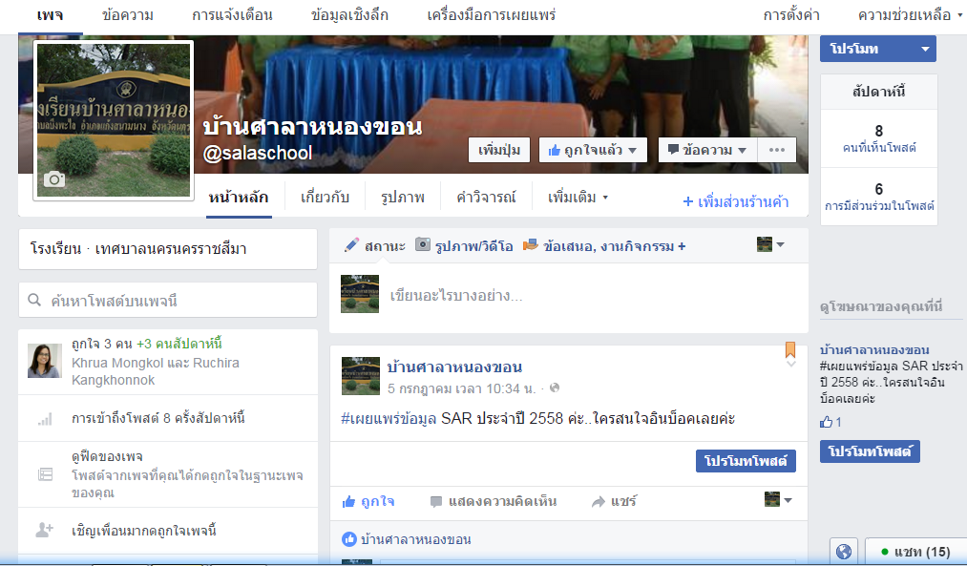

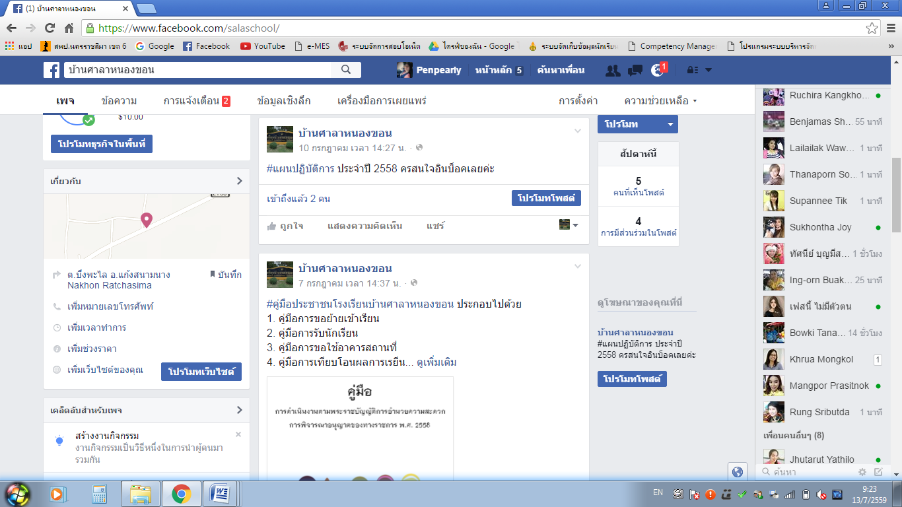

ประชาสัมพันธ์ทาง Youtube

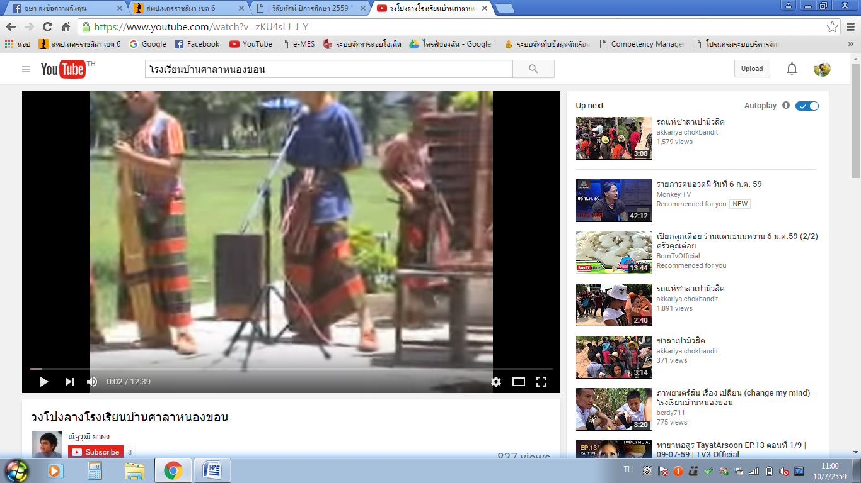

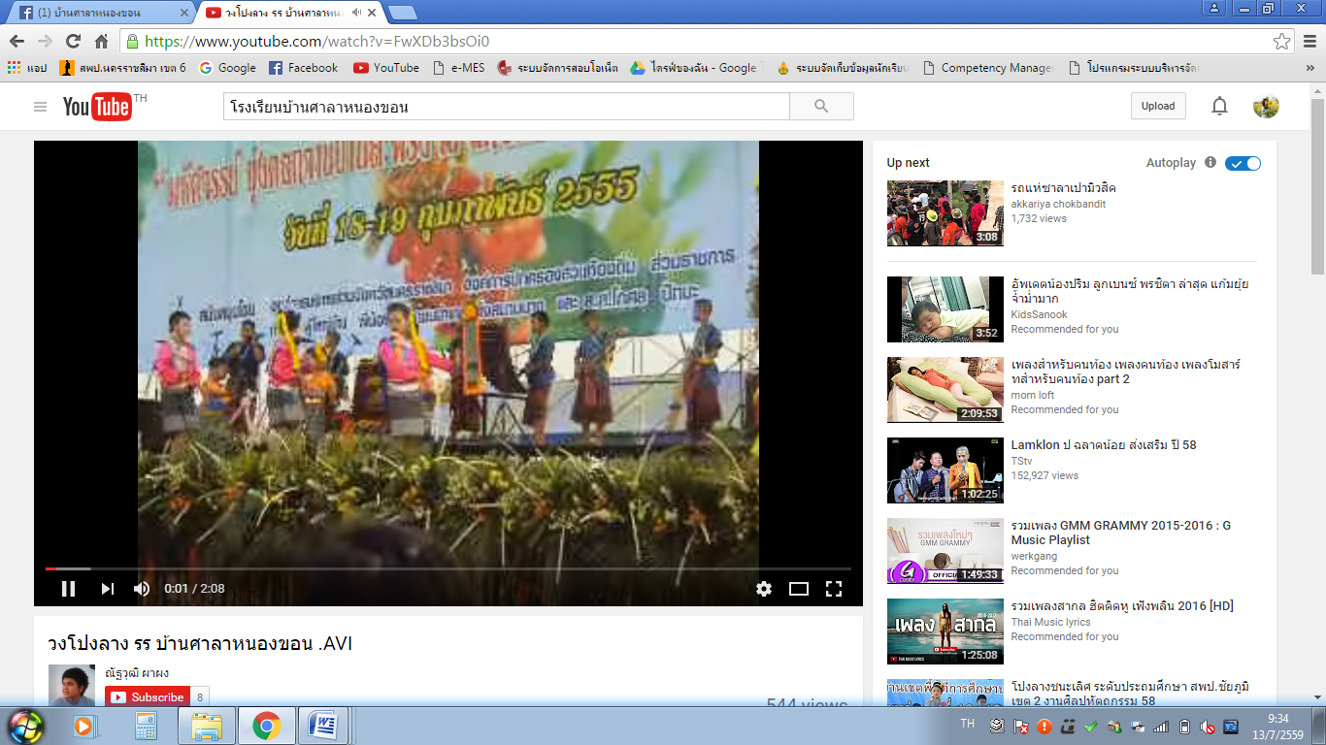

ประกาศเสียงตามสายศูนย์ข่าวสาร
